7a klasės mokinė Rugilė Seiliūtė
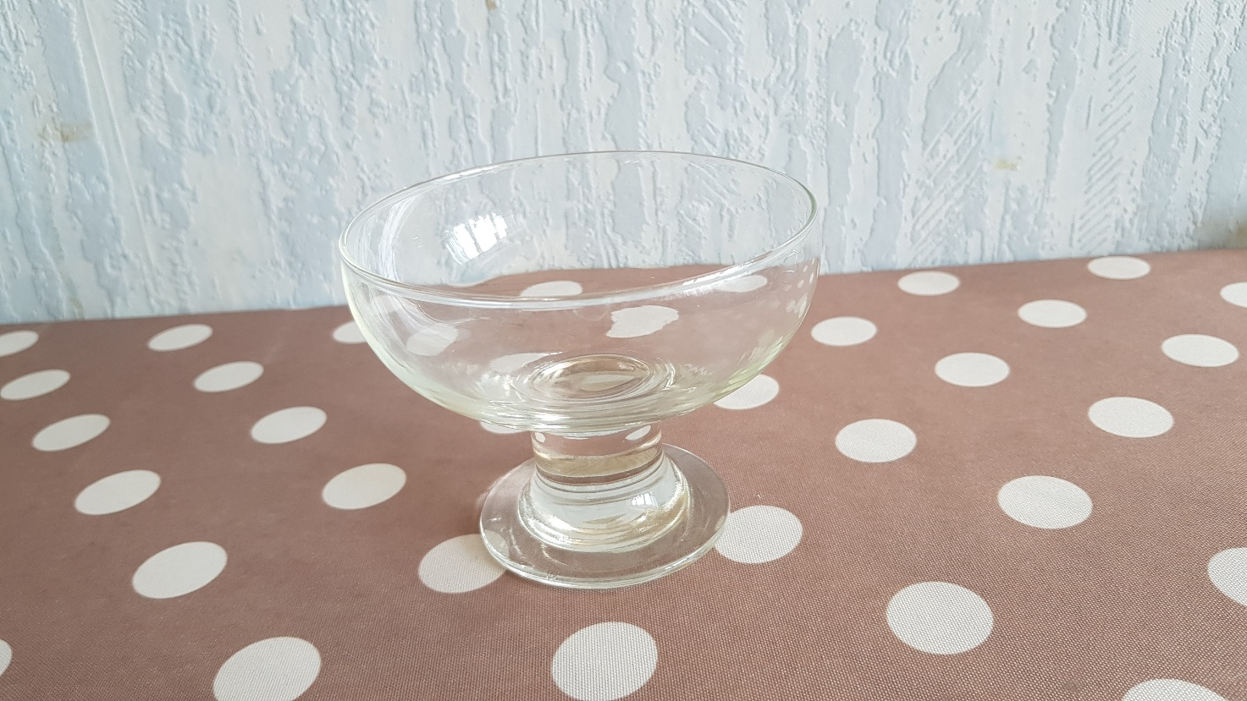
Vazelė. Mama ją gavo per 2014 šv. Kalėdas.

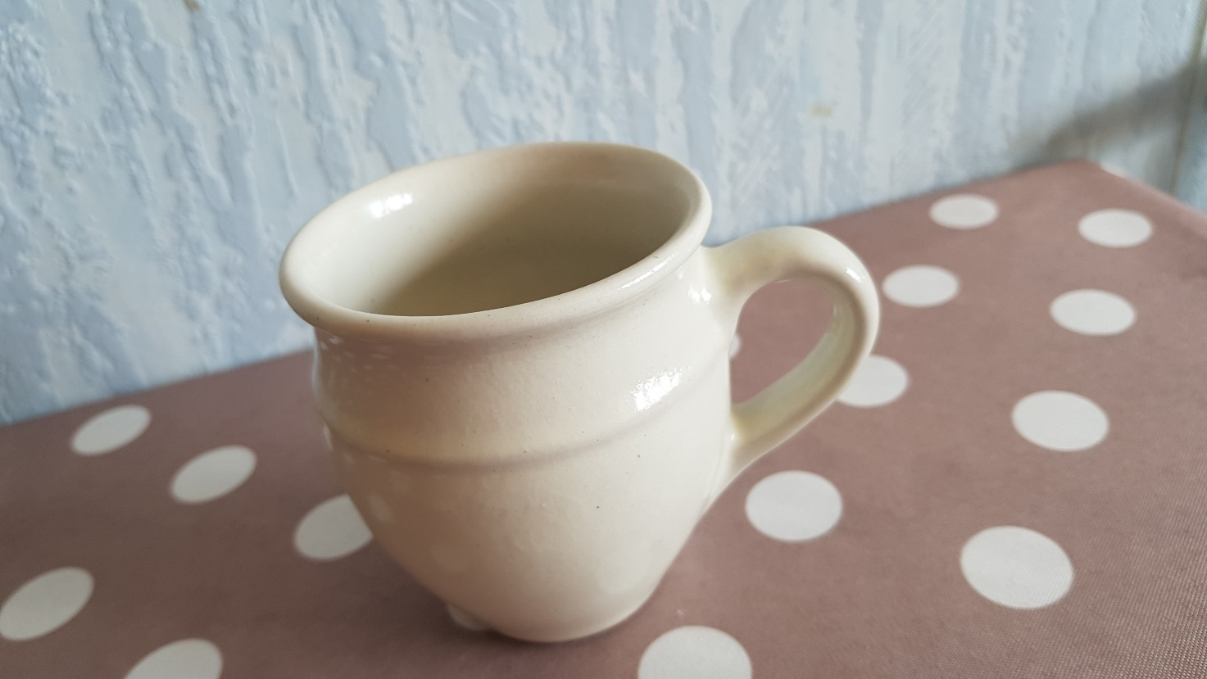
Puodelis. Mama jį pirko turguje 2011 metais.

